**Caso Portafolio de Título**

**“Sistema de Gestión Odontológica Dentaplus”**

**Caso “Sistema de Gestión Odontológica Dentaplus”**

**Contexto**

Somos un grupo de estudiantes de Duoc UC y vimos que mucha gente que va al dentista no cuenta con toda la información que necesita para sus consultas. Muchas veces no saben bien cuáles serán los procedimientos a seguir, qué cuidados tienen que tener después del tratamiento o si existen beneficios a los cuales ellos puedan acceder. Por eso decidimos hacer este proyecto, para crear una página web que ayude a los pacientes a agendar sus horas y también les entregue información clara y sencilla sobre sus tratamientos y cuidados posteriores. Con esto queremos que la atención dental sea más ordenada y que los pacientes estén mejor informados.

**Modelo de negocio**

Nuestro modelo de negocios está pensado para que la página web sea útil tanto para los pacientes como para la clínica dental. La idea principal es ofrecer un servicio fácil de usar para los pacientes, donde puedan agendar horas, recibir información clara sobre su tratamiento y tener acceso a un chatbot para dudas rápidas. Para la clínica, la página ayuda a ordenar las agendas, manejar la información de los pacientes, guiarlos en su proceso de recuperación y mejorar la comunicación con ellos . El proyecto funcionará de forma gratuita, pero más adelante podría tener un modelo de suscripción de servicio para clínicas que quieran usar la plataforma. Por ejemplo, se podría cobrar una tarifa mensual a las clínicas para que tengan acceso a las funciones completas de gestión de pacientes y notificaciones automáticas. También se podría generar ingresos a través de publicidad relacionada con salud dental o envío de ofertas sobre planes dentales a los usuarios.

Este modelo de negocios se apoya en las necesidades de la empresa y los usuarios. Los usuarios principales serán pacientes y personal de la clínica. Luego la propuesta de valor es dar información clara y personalizada para mejorar la experiencia del paciente. Los canales son la propia página web, notificaciones por whatsapp y correos electrónicos automatizados. La relación con los clientes será directa y automatizada mediante notificaciones y un chatbot que responderá preguntas básicas.

**Problema**

Actualmente muchas personas que asisten a consultas dentales no reciben la información necesaria para entender bien sus tratamientos ni cómo cuidar su higiene bucal después de estos. Esto genera que, al salir de la consulta, los pacientes tengan dudas sobre los pasos a seguir, los cuidados post tratamiento, los beneficios estatales disponibles o incluso sobre el procedimiento que se les realizará. La falta de información y seguimiento provoca complicaciones, pérdida de tiempo y disminuye la confianza del paciente en el sistema de salud dental.

Como grupo nos dimos cuenta que este era un problema muy común, sobre todo en personas mayores o en quienes se atienden por primera vez, ya que no siempre saben cómo prepararse antes de un tratamiento ni cómo cuidarse después.

**Solución**

Como solución a este problema nuestro equipo propone desarrollar una página web para la clínica dental que ayude tanto a los pacientes como al personal de la clínica. Esta plataforma permitirá que los pacientes puedan agendar y modificar sus horas de manera fácil, recibir instrucciones claras y personalizadas sobre sus tratamientos y cuidados postratamiento, y acceder a información clara sobre salud dental y beneficios estatales que son desconocidos para la mayoría de las personas que asisten a clínicas dentales. Además, incluirá un chatbot para responder dudas frecuentes y para agendar emergencias de forma rápida. Para la clínica, la página servirá para organizar mejor la agenda y las fichas de los pacientes, y así mejorar la atención y comunicación con ellos. Con este proyecto buscamos que la atención dental sea más ordenada y transparente para todas las personas.

**Funcionalidades del producto.**

1. Todos los usuarios del sistema deben autenticarse con su nombre de usuario y contraseña (Administrador, Empleado, Cliente).
2. El cliente puede crear un usuario y contraseña por vía web. Se le solicitarán datos personales (RUT, nombre completo, mail).
3. El sistema debe permitir a los administradores (clínica) crear y administrar los perfiles de pacientes.
4. El sistema debe mostrar el historial de tratamientos y citas de cada paciente.
5. El sistema debe permitir a los pacientes visualizar sus citas agendadas.
6. El sistema debe enviar notificaciones automáticas personalizadas a los pacientes antes de cada cita (ejemplo: recordatorio personalizado según si es 3a edad o necesita instrucciones más detalladas, Mañana 5 pm cita + instrucciones previas).
7. El sistema debe permitir reagendar o cancelar citas.
8. El sistema debe integrarse con N8N para automatizar los envíos de correos o mensajes de recordatorio.
9. El sistema debe integrar una IA que permita responder preguntas frecuentes o consultas básicas de los pacientes ).
10. El sistema debe permitir a los odontólogos registrar observaciones en el perfil de cada paciente.
11. El sistema debe permitir a los pacientes acceder a una sección educativa con material de apoyo que enseñara sobre cómo cuidar la salud bucal.

1. El sistema debe enviar instrucciones previas al tratamiento de acuerdo con el tipo de procedimiento y edad del paciente (ej: cuidados post implante, prótesis, periodoncia, etc.).
2. El sistema debe permitir al personal autorizado revisar la ficha médica del paciente, incluyendo archivos adjuntos.
3. El sistema debe permitir imprimir fichas médicas cuando sea necesario.
4. El sistema debe permitir a la recepcionista gestionar la agenda de los médicos.
5. El sistema debe permitir modificar horas odontológicas y gestionar la información de pacientes y tratamientos.
6. El sistema debe permitir al administrador gestionar usuarios (crear, editar, eliminar cuentas de pacientes o personal autorizado).

**Casos de uso.**

**Especificación del Caso de Uso**

| ID Caso de Uso | Descripción y trazabilidad | Actores involucrados |
| --- | --- | --- |
| CU1 | Registrarse | Administrador  Paciente  Recepcionista |
| CU2 | Iniciar sesión | Administrador  Paciente  Recepcionista |
| CU3 | Agendar hora | Paciente |
| CU4 | Cancelar hora | Paciente |
| CU5 | Reagendar hora | Paciente |
| CU6 | Consultar hora | Paciente |
| CU7 | Recibir notificaciones personalizadas | Paciente |
| CU8 | Recibir instrucciones post tratamiento | Paciente |
| CU9 | Visualizar procesos previos al tratamiento | Paciente |
| CU10 | Consultar al Chatbot | Paciente |
| CU11 | Obtener respuesta automática | Paciente |
| CU12 | Agendar hora automática según dolor reportado | Paciente |
| CU13 | Revisar ficha médica con archivos adjuntos | Recepcionista  Paciente |
| CU14 | Imprimir ficha | Recepcionista  Paciente |
| CU15 | Consultar precios de tratamiento | Paciente |
| CU16 | Gestionar agenda de médico | Recepcionista |
| CU17 | Modificar horas odontológicas | Recepcionista  Administrador |
| CU 18 | Gestionar información de pacientes y tratamientos | Recepcionista  Administrador |

**Diagrama de casos de uso.**

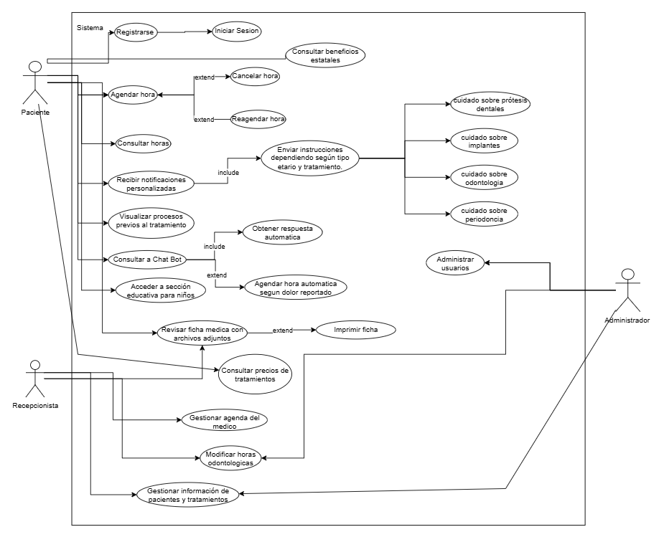**Requerimientos no funcionales**

1. **Usabilidad**

Requerimiento no funcional 1: La plataforma debe tener una interfaz simple e intuitiva.

Requerimiento no funcional 2: Los mensajes y notificaciones deben estar redactados en un lenguaje claro y comprensible para cualquier paciente

Requerimiento no Funcional 3: El lenguaje debe ser claro, evitando tecnicismos médicos complicados para el paciente.

1. **Rendimiento**

Requerimiento no Funcional 4: El sistema debe responder de forma rápida en operaciones comunes (iniciar sesión, cargar historial, mostrar citas).

Requerimiento no Funcional 5: Debe soportar la carga de varios usuarios concurrentes sin pérdida de rendimiento.

1. **Seguridad**

Requerimiento no Funcional 6: El sistema debe usar autenticación segura (ej:contraseñas con caracteres especiales) .

Requerimiento no Funcional 7: Los datos de pacientes deben estar protegidos cumpliendo normativas de privacidad (ej. confidencialidad médica).

1. **Mantenibilidad**

Requerimiento no Funcional 8: El código debe estar documentado para facilitar futuras modificaciones.

Requerimiento no Funcional 9: El sistema debe estar desarrollado con **Django** para asegurar modularidad y escalabilidad.

Requerimiento no Funcional 10: El código debe seguir convenciones de estilo y buenas prácticas de programación para facilitar su **comprensión**